ALMATY CHARYN CANYON

KOLSAY SHYMBULAK 5D3N

ทัวร์ เรียล เรียล...อัลมาตี้ ฤดูใบไม้ผลิ

ฮานอย เที่ยว 2 เมือง

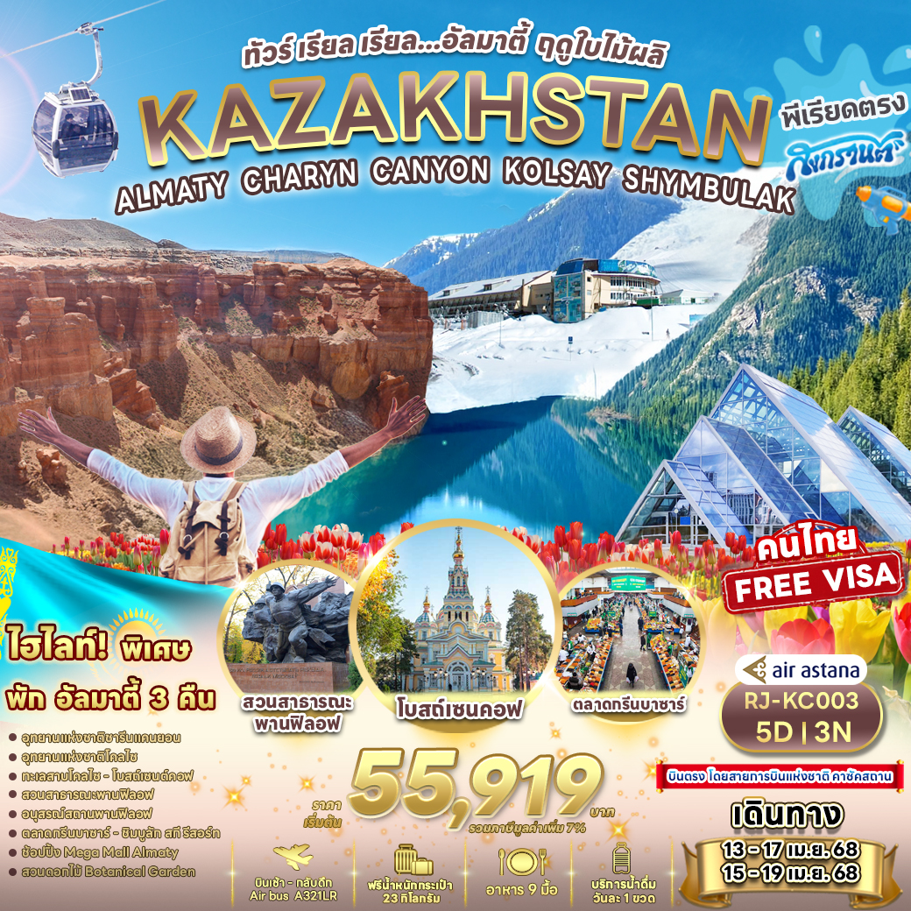**–**

|  |  |  |  |  |  |
| --- | --- | --- | --- | --- | --- |
| **วัน** | **โปรแกรมทัวร์** | **มื้ออาหาร** | | | **โรงแรม** |
| **เช้า** | **เที่ยง** | **เย็น** |
| 1 | สนามบินนานาชาติสุวรรณภูมิ-สนามบินนานาชาติอัลมาตี้(KC932 BKK-ALA 10:00-14:40)-เมืองอัลมาตี้-ขึ้นกระเช้าสู่ยอดเขาโกก โทเบ ชมวิวเมืองอัลมาตี้ยามค่ำคืน | - | - | 🍽 | KAZZHOL PARK  HOTEL ALMATY  หรือเทียบเท่า ★★★★ |
| 2 | ***อุทยานแห่งชาติชารีน - ชารีน แคนยอน – แม่น้ำชารีน -*อุทยานแห่งชาติโคลไซ - ทะเลสาบโคลไซ** | 🍽 | 🍽  อาหารท้องถิ่น | 🍽  อาหารท้องถิ่น | KAZZHOL PARK  HOTEL ALMATY  หรือเทียบเท่า ★★★★ |
| 3 | **สวนดอกไม้ Botanical Garden - ชิมบูลัก สกี รีสอร์ท** –  *ช้อปปิ้ง Mega Mall Almaty* | 🍽 | 🍽 | 🍽 | KAZZHOL PARK  HOTEL ALMATY  หรือเทียบเท่า ★★★★ |
| 4 | ***โบสถ์เซนต์คอฟ -*** สวนสาธารณะพานฟิลอฟ-อนุสรณ์สถานพานฟิลอฟ - ตลาดกรีนบาซาร์ - สนามบินนานาชาติอัลมาตี้ | 🍽 | 🍽 | - | - |
| 5 | สนามบินนานาชาติอัลมาตี้-สนามบินนานาชาติสุวรรณภูมิ(KC931 ALA-BKK 00:15-08:55) | - | - | - | **บริการอาหารและเครื่องดื่ม  บนเครื่อง ไป-กลับ** |
| ** รายการทัวร์ข้างต้น อาจมีการสลับปรับเปลี่ยนเพื่อความเหมาะสม ** | | | | | |

**อัตรค่าบริการ**

|  |  |  |  |  |
| --- | --- | --- | --- | --- |
| **กำหนดการเดินทาง** | **Ticket PNR** | **ราคา** | | |
| **ผู้ใหญ่** | **เด็กอายุต่ำกว่า 2 ปี** | **พักเดี่ยว** |
| **13-17 เมษายน 2568** | **WCC6ZV** | **59,919.-** | **59,919.-** | **10,900.-** |
| **15-19 เมษายน 2568** | **WEWOMK** | **55,919.-** | **59,919.-** | **10,900.-** |



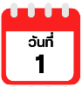

**สนามบินนานาชาติสุวรรณภูมิ-สนามบินนานาชาติอัลมาตี้-เมืองอัลมาตี้-**

**ขึ้นกระเช้าสู่ยอดเขาโกก โทเบ ชมวิวเมืองอัลมาตี้ยามค่ำคืน**

**วรรณภูมิ-สนามบินนานาชาติอัลมาตี้-กก โทเบ**

**07.30 น.** คณะพร้อมกัน ณ **อาคารผู้โดยสารขาออกระหว่างประเทศ ชั้น 4 สนามบินนานาชาติสุวรรณภูมิ** เคาน์เตอร์ **สายการบิน** **AIR ASTANA** **(KC)** พบเจ้าหน้าที่ของบริษัทฯ คอยให้การต้อนรับและอำนวยความสะดวก

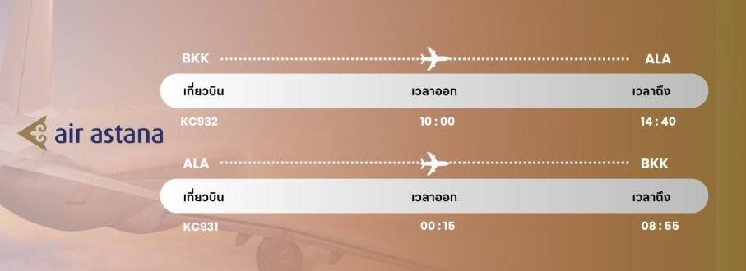

**10.00 น.** ออกเดินทางสู่ **สนามบินนานาชาติอัลมาตี้ ประเทศคาซัคสถาน โดยสายการบิน AIR ASTANA** **(KC) เที่ยวบินที่ KC 932**

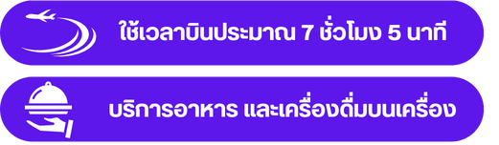

**14.40 น.** เดินทางถึง **สนามบินนานาชาติอัลมาตี้ ประเทศคาซัคสถาน** (เวลาท้องถิ่นช้ากว่าประเทศไทย 2 ชั่วโมง) นำท่านผ่านพิธีการตรวจคนเข้าเมือง หลังจากรับสัมภาระและผ่านศุลกากรเรียบร้อย นำท่านเดินทางสู่ตัว **เมืองอัลมาตี้ (Almaty)** ซึ่งตั้งอยู่ทางตอนใต้ของคาซัคสถาน ใกล้กับชายแดนที่ติดกับประเทศคีร์กีซสถาน เป็นเมืองที่ใหญ่ที่สุดของประเทศคาซัคสถาน ในอดีตเคยเป็นเมืองหลวงมาก่อน ตั้งแต่ปี พ.ศ. 2472-2541 ก่อนจะย้ายไปที่ **อัสตานา (Astana)** อีกทั้งอัลมาตี้นั้น ยังเป็นศูนย์กลางเศรษฐกิจที่สำคัญของประเทศ เป็นเมืองที่มีวิวทิวทัศน์งดงามมากที่สุดแห่งหนึ่งของโลก นำท่านสู่ **ยอดเขาโกก โทเบ (Kok Tobe Hill) เพื่อขึ้นกระเช้าเคเบิ้ลคาร์สู่จุดชมวิว โกก โทเบ** จุดที่สูงที่สุดในนครอัลมาตี โดยขึ้นสู่ยอดเขาด้วยเคเบิ้ลคาร์ โดยใช้เวลาประมาณ 20 นาที โดยยอดเขานี้อยู่ที่ระดับความสูง 1,130 เมตร จากระดับน้ำทะเล โดยท่านสามารถมองเห็นนครอัลมาตี้ ได้จากมุมสูง ซึ่งสวยงามมากในยามค่ำคืน ใจของชาวอัลมาตี้ และที่สำคัญที่สุดเป็น และยังเป็นสถานที่พักผ่อนหย่อนใจของชาวเมืองอัลมาตี้อีกด้วย ที่สำคัญ เป็นจุดที่ตั้งเสาส่งสัญญาณทีวีของประเทศคาซัคสถานแห่งนี้ มีความสูงกว่า 371 เมตร

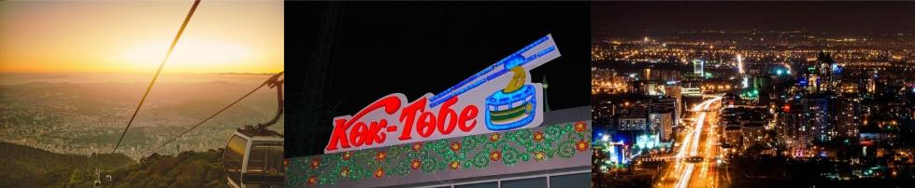



**นำท่านเข้าสู่ที่พัก KAZZHOL PARK HOTEL ALMATY หรือเทียบเท่า**

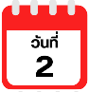

**อุทยานแห่งชาติชารีน - ชารีน แคนยอน – แม่น้ำชารีน -อุทยานแห่งชาติโคลไซ - ทะเลสาบโคลไซ**



นำท่านเดินทางสู่ **ชารีนแคนยอน (Charyn Canyon)** **ใช้เวลาเดินทางประมาณ 3 ชม.** ชารีนแคนยอนตั้งอยู่บน **แม่น้ำชารีน** **(Charyn River)** ติดกับชายแดนประเทศจีนในอุทยานแห่งชาติชารีน ระยะทางจากชารีนแคนยอน ไปยังแม่น้ำชารีน โดยประมาณ 2.5 กิโลเมตร ผาหินแดงสูงชันนี้มีสีไล่ระดับและมีอายุถึง 12 ล้านปี เป็นแหล่งท่องเที่ยวทางธรรมชาติที่งดงาม และมหัศจรรย์อีกแห่งหนึ่ง ด้วยรูปทรงของผาที่แปลกตา และลดหลั่นเป็นชั้นๆ ก่อให้เกิดการจินตนาการเป็นรูปทรงต่างๆ มากมาย หนึ่งในนั้นคือ การจินตนาการถึงปราสาทในเทพนิยาย จึงทำให้สถานที่แห่งนี้มีอีกชื่อหนึ่งว่า **หุบเขาแห่งปราสาท (Valley Of Castles)** นอกจากนั้นสถานที่แห่งนี้ยังถูกขนานนามว่าเป็น Grand Canyon จำลองอีกด้วย

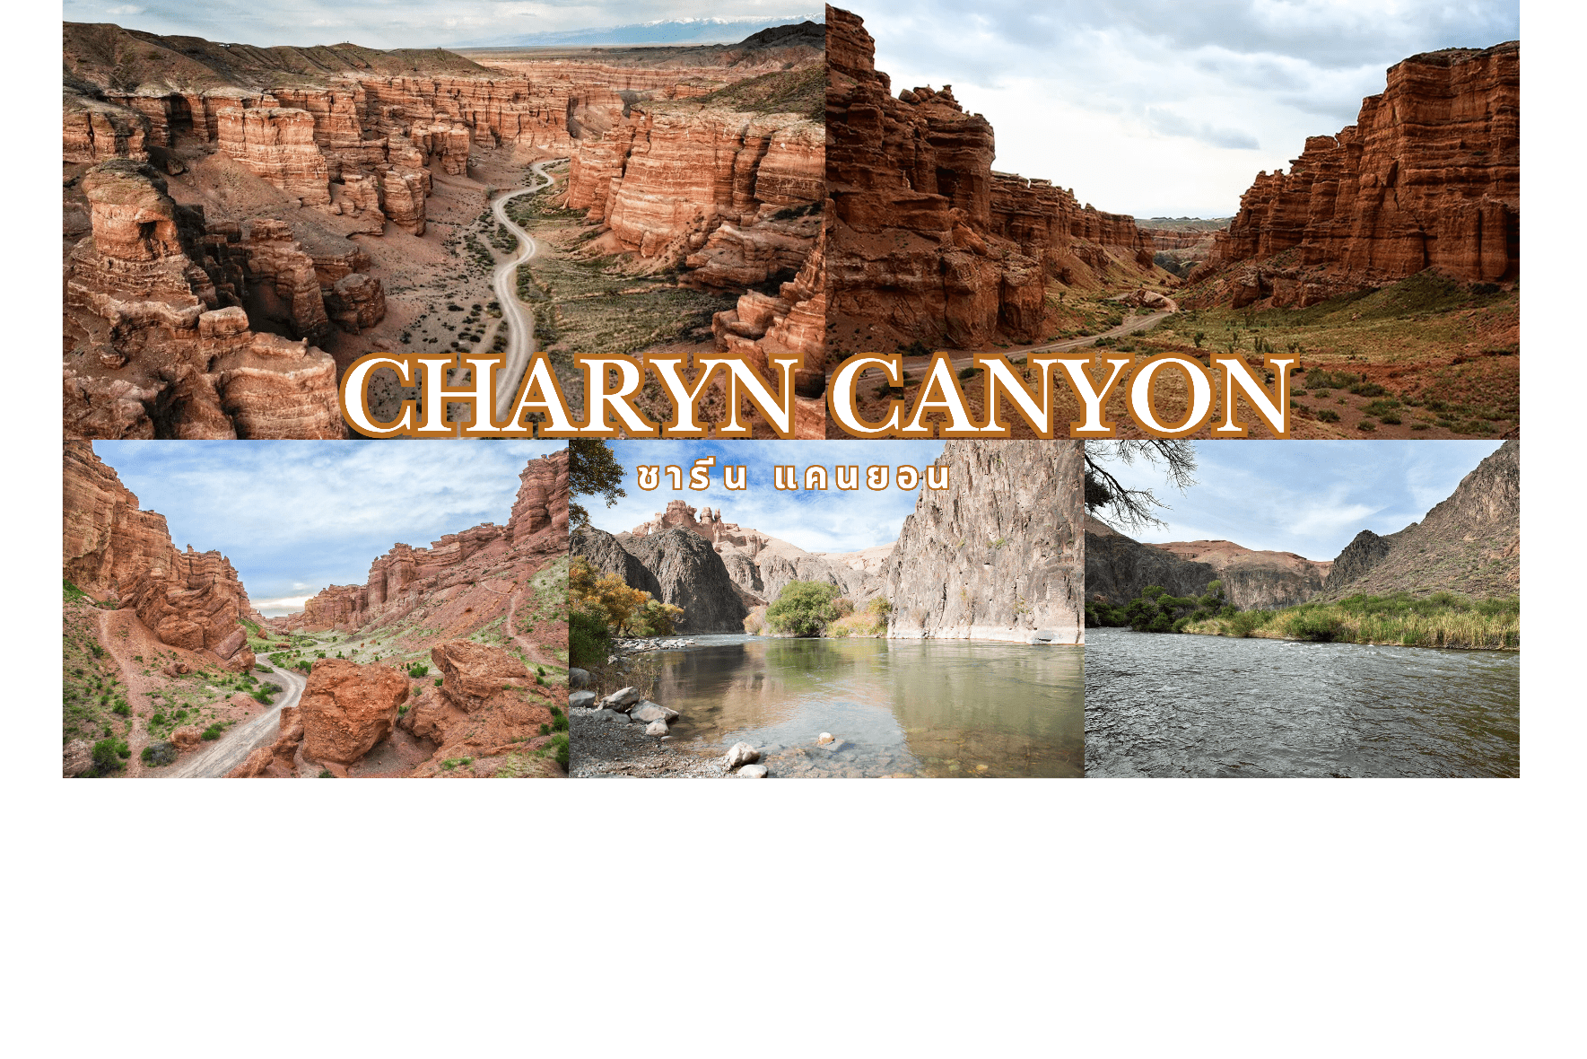



***หมายเหตุ เนื่องจากเนื้อม้า เนื้อแกะ เนื้อแพะ นับเป็นอาหารท้องถิ่นของประเทศคาซัคสถาน จึงทำให้ในร้านอาหารท้องถิ่นนิยมนำเนื้อม้า เนื้อแกะ และเนื้อแพะ มาเป็นส่วนประกอบหลักของอาหาร หากท่านไม่สะดวกรับประทานเนื้อชนิดดังกล่าว กรุณาแจ้งเจ้าหน้าที่ทุกครั้งหลังจากการจอง***

นำท่านเดินทางสู่ **อุทยานแห่งชาติโคลไซ (Kolsay Lakes National Park)** เพื่อชม **ทะเลสาบโคลไซ (Kolsay Lake)** ทะเลสาบที่สวยงามที่สุดแห่งหนึ่งของประเทศคาซัคสถาน สวยงามจนได้รับการขนานนามว่า “ไข่มุกแห่งเทือกเขาเทียนซาน” ตั้งอยู่ที่เทือกเขาเทียนซาน ประเทศคาซัคสถาน ห่างจากเมืองอัลมาตี้ประมาณ 290 กิโลเมตร ไฮไลท์ของที่นี่คือ ความงามของสีน้ำในทะเลสาบที่มีสีฟ้าเทอร์ควอยซ์ใสดังกระจกที่สะท้อนแนวภูเขาในเห็นบนผิวน้ำได้ชัดเจน ยิ่งในช่วงเวลาที่พระอาทิตย์ขึ้น และตก เมื่อแสงแดดกระทบกับน้ำก็เกิดความระยิบระยับเป็นวิวที่สวยสะกดใจสุดๆ บริเวณรอบทะเลสาบยังมีแนวต้นสนสลับเรียงอยู่มากมาย ยิ่งในช่วงฤดูใบไม้เปลี่ยนสีนั้น ยิ่งเป็นที่สวยงามสะกดใจเป็นอย่างยิ่ง ได้เวลาอันสมควร นำท่านเดินทางกลับสู่เมืองอัลมาตี้

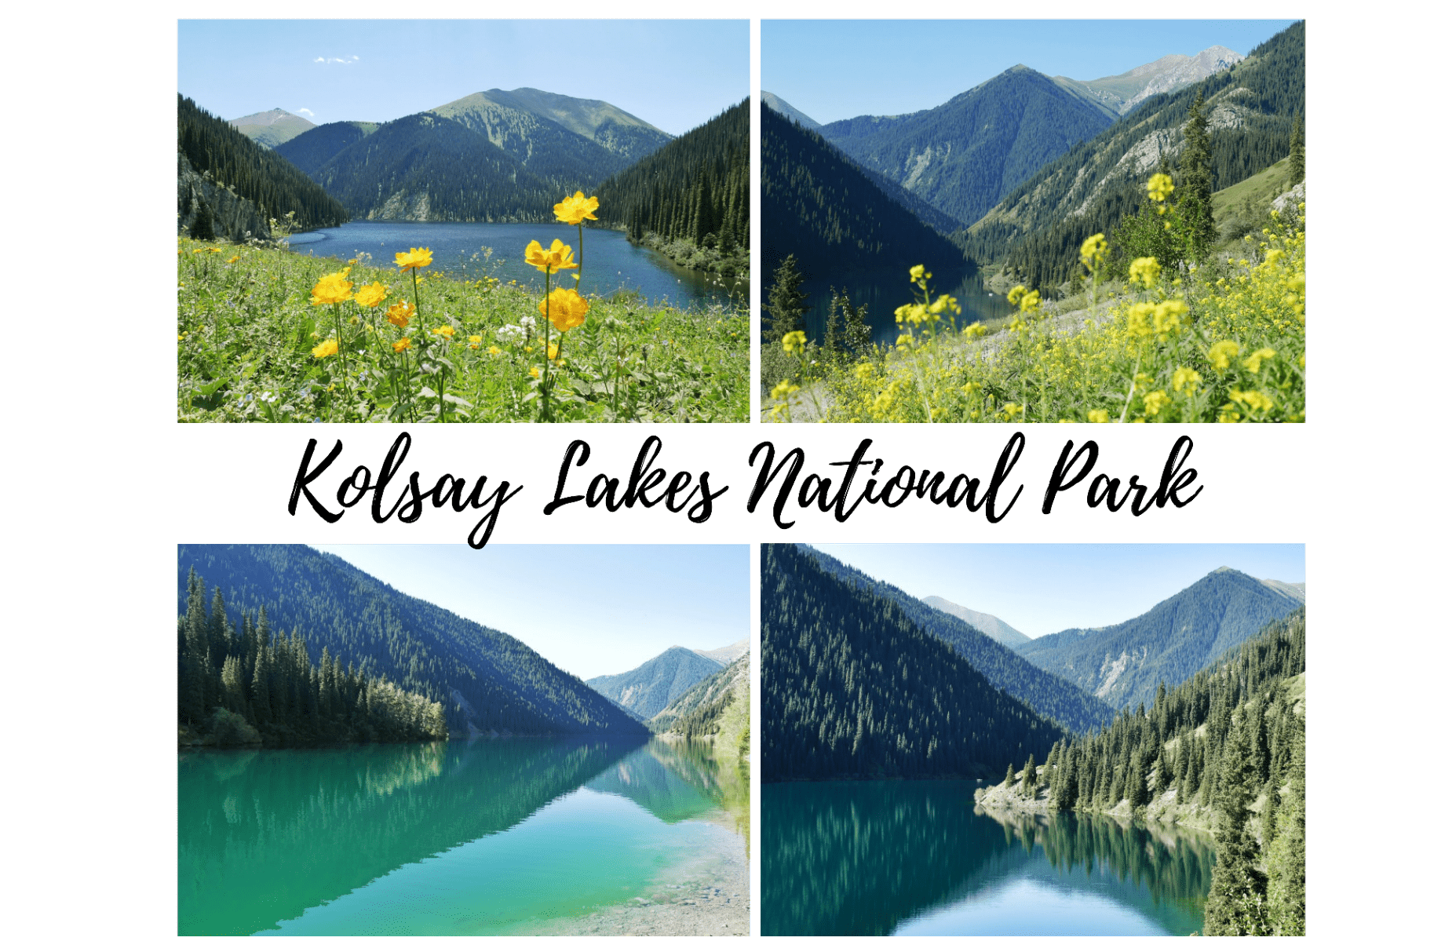



***หมายเหตุ เนื่องจากเนื้อม้า เนื้อแกะ เนื้อแพะ นับเป็นอาหารท้องถิ่นของประเทศคาซัคสถาน จึงทำให้ในร้านอาหารท้องถิ่นนิยมนำเนื้อม้า เนื้อแกะ และเนื้อแพะ มาเป็นส่วนประกอบหลักของอาหาร หากท่านไม่สะดวกรับประทานเนื้อชนิดดังกล่าว กรุณาแจ้งเจ้าหน้าที่ทุกครั้งหลังจากการจอง***

**นำท่านเข้าสู่ที่พัก KAZZHOL PARK HOTEL ALMATY หรือเทียบเท่า**



**สวนดอกไม้ Botanical Garden - ชิมบูลัก สกี รีสอร์ท – ช้อปปิ้ง Mega Mall Almaty**



จากนั้นนำท่านเดินทางสู่ **สวนดอกไม้ Botanical Garden** ตั้งอยู่ในเมืองอัลมาตี้ในปี 1932 สวนไม้แห่งนี้ แบ่งออกเป็นหลายส่วน ได้แก่ ส่วนจัดแสดง ส่วนสาธารณะ ส่วนวิทยาศาสตร์ เป็นต้น สวนแห่งนี้หลักๆมีพันธุ์ไม้มากมายตั้งแต่ไผ่และไลแลคไปจนถึงป่าสนและสวนกุหลาบ รวมถึงต้นปาล์มและป่าโอ๊ก ป่าเกาลัดและเบิร์ช ท่านยังสามารถชม ต้นกระบองเพชร ดอกโบตั๋นหลายร้อยสายพันธุ์ ดอกแอสเตอร์ ทิวลิป และพืชน้ำเขตร้อน สวนแห่งนี้เป็นยังมีดอกทิวลิปป่าที่หายากอีก 13 สายพันธุ์ ให้อิสระท่านได้ชมความงามของดอกไม้อย่างใกล้ชิด

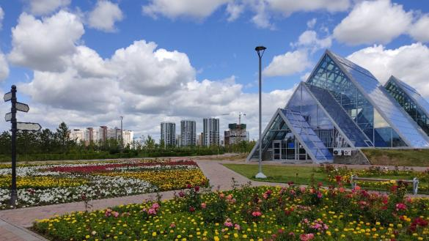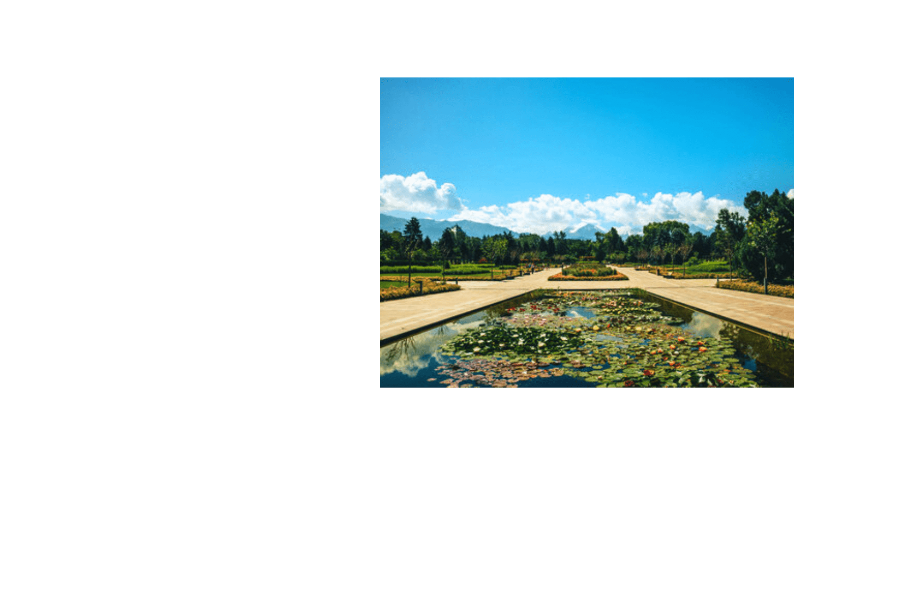



นำท่านสู่ **ชิมบูลัก สกี รีสอร์ท (Shymbulak Ski Resort)** นำท่านนั่งกระเช้าสู่ **ชิมบูลัก สกีรีสอร์ท และยอดเขาชิมบูลัก** เป็นสกีรีสอร์ทที่ใหญ่ ทันสมัย และมีชื่อเสียงมากของอัลมาตี้ ตั้งอยู่ในพื้นที่ของ Medeu Valley ซึ่งสูงกว่าระดับน้ำทะเล 2,200-3,200 เมตร ด้านบนยอดเขานั้นล้อมรอบด้วยเทือกเขาสูงที่ปกคลุมไปด้วยหิมะ โดยในพื้นที่ของรีสอร์ทนั้น มีทั้งร้านอาหารต่างๆมากมาย รวมถึงร้านกาแฟ คาเฟ่ให้ท่านได้จิบกาแฟ ชมบรรยากาศของสถานที่แห่งนี้ ซึ่งนับเป็นจุดหมายปลายทางของการพักผ่อนของนักท่องเที่ยวที่นิยมกันอีกแห่งหนึ่งเลย

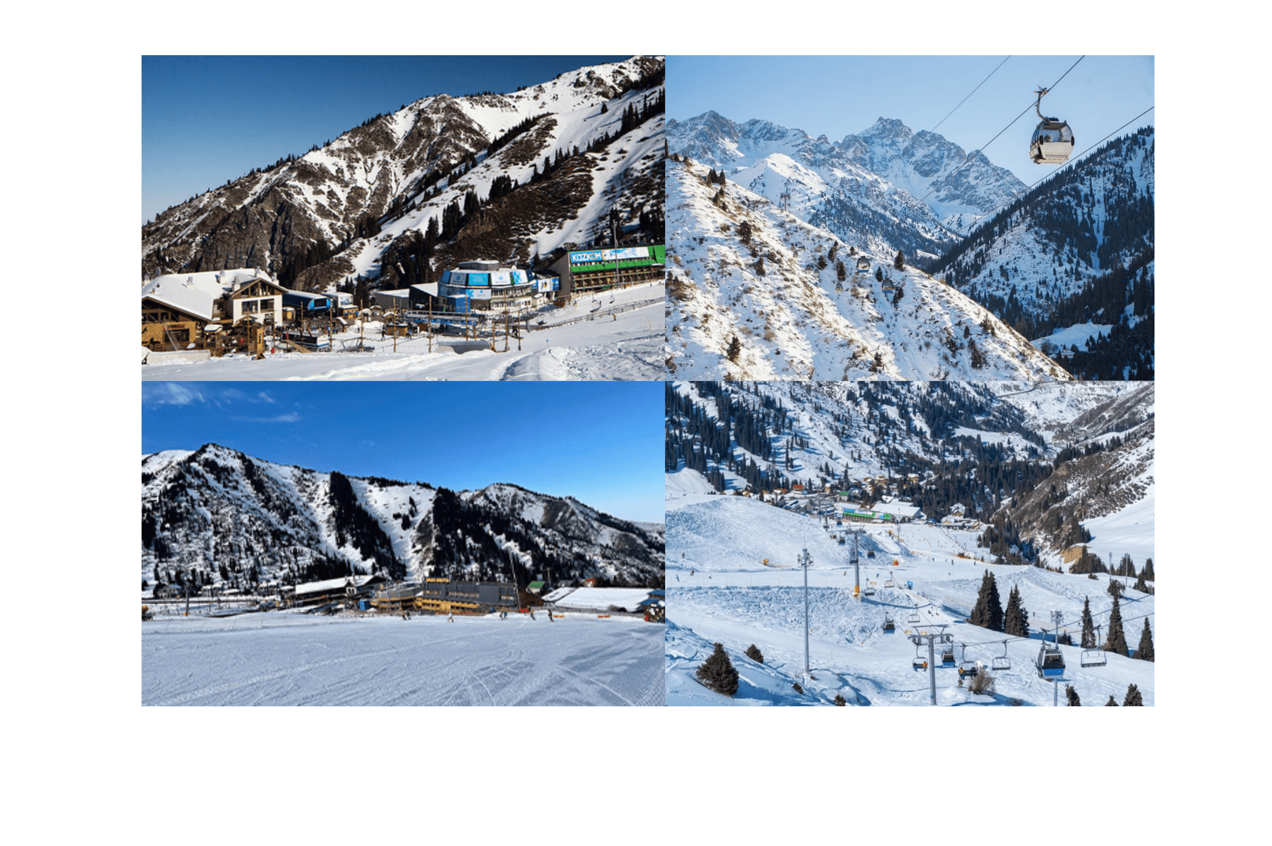

จากนั้น **อิสระให้ท่านช้อปปิ้ง ณ MEGA MALL ALMATY** ศูนย์การค้าขนาดใหญ่ที่มีร้านค้าแบรนด์ท้องถิ่นและแบรนด์ระดับสากลให้ท่านเลือกช้อปปิ้งได้อย่างมากมาย ไม่ว่าจะเป็น สินค้าแฟชั่น ร้านเสื้อผ้า เครื่องสำอางค์ น้ำหอม อุปกรณ์กีฬา เครื่องใช้ในบ้าน นอกจากนั้นยังมีร้านค้า ร้านอาหาร ร้านกาแฟคอยบริการท่านอีกมากมาย อิสระให้ท่านช้อปปิ้งตามอัธยาศัย

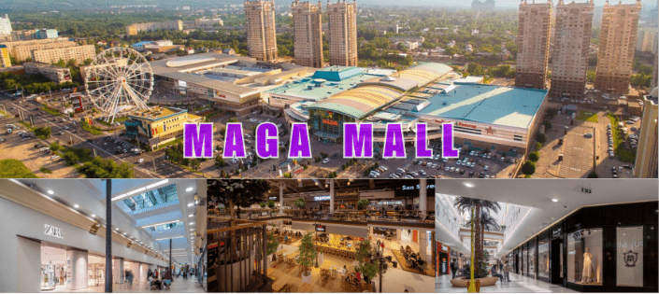



**นำท่านเข้าสู่ที่พัก KAZZHOL PARK HOTEL ALMATY หรือเทียบเท่า**

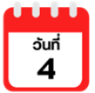

**โบสถ์เซนต์คอฟ - สวนสาธารณะพานฟิลอฟ-อนุสรณ์สถานพานฟิลอฟ –**

**ตลาดกรีนบาซาร์ - สนามบินนานาชาติอัลมาตี้**



นำท่านชม **วิหาร ASCENSION CATHEDRAL** หรือที่คนท้องถิ่นเรียกว่า **โบสถ์เซนต์คอฟ (Zenkov’s Cathedral)** เป็นวิหารแบบออโธดอกซ์สีเหลืองสวยงาม สร้างขึ้นจากไม้โดยไม่ใช้ตะปู โดยบาทหลวงคนแรก Turkistan Eparchy ในปี 1904 แล้วเสร็จในปี 1907 เป็นโบสถ์ไม้ชนาดใหญ่และสวยงามและยังเป็นสถานที่สำคัญของเมืองอัลมาตี้อีกด้วย จากนั้นนำท่านชม **สวนสาธารณะพานฟิลอฟ (Panfilov Park)** และ **อนุสรณ์สถานพานฟิลอฟแห่งความรุ่งโรจน์ (Memorial Of Glory With Eternal Flame)**

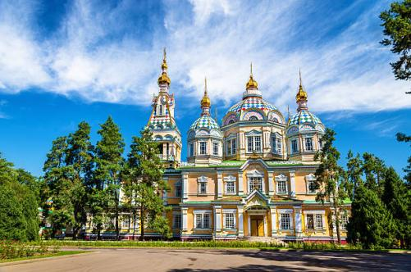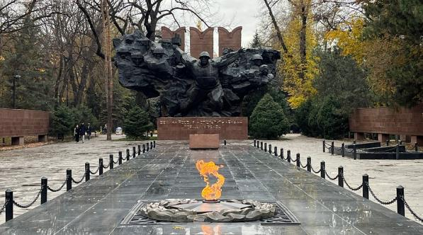



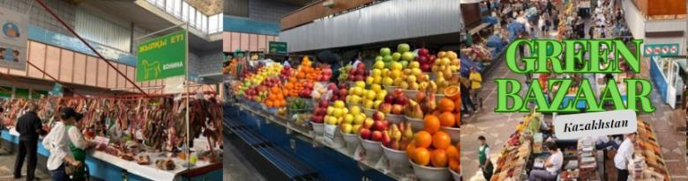จากนั้นนำท่านสู่ **ตลาดกรีนบาซาร์ (Green Bazaar)** ซึ่งมีสินค้าต่างๆมากมายให้ท่านเลือกซื้อ ไม่ว่าจะเป็นเสื้อผ้าเครื่องแต่งกาย สินค้าพื้นเมือง ของสด ของแห้ง ผลไม้สด ถั่วและธัญพืชชนิดต่างๆ เช่น ถั่วพิตาชิโอ อัลมอนด์ ผลไม้อบแห้ง ชีสหลากหลายชนิด น้ำผลไม้คั้นสดๆ ที่พลาดไม่ได้คือ เนื้อม้า ไส้กรอกเนื้อม้า สินค้าขึ้นชื่อของประเทศคาซัคสถาน

**อิสระอาหารเย็น เพื่อให้ท่านได้ช้อปปิ้งอย่างเต็มอิ่ม**

ได้เวลาอันสมควรนำท่านเดินทางสู่ สนามบินนานาชาติอัลมาตี้...

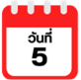

**สนามบินนานาชาติอัลมาตี้-สนามบินนานาชาติสุวรรณภูมิ กรุงเทพฯ**

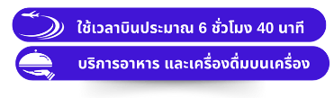

**00.15 น.** ออกเดินทางกลับสู่ **กรุงเทพฯ ประเทศไทย** โดยสายการบิน **AIR ASTANA (KC)**

เที่ยวบินที่ **KC 931** (บริการอาหารบนเครื่อง)

**08.55 น.** คณะเดินทางถึง **สนามบินนานาชาติสุวรรณภูมิ กรุงเทพฯ** โดยสวัสดิภาพและความประทับใจ...

**☻☻☻☻☻☻☻☻☻☻☻☻☻☻☻☻**

